Министерство науки и высшего образования Российской Федерации

ФГБОУ ВО «Кубанский государственный технологический университет»

Кафедра информационных систем и программирования

ТЕХНОЛОГИИ ИНТЕГРАЦИИ ИНФОРМАЦИОННЫХ СИСТЕМ
Отчет по лабораторной работе №1
«Определение потоков данных информационной системы»

Выполнил:
Студент 3 курса
группы 19-КБ-ПИ1
Корендюк А.Ю.

Краснодар
2021

ТЕОРЕТИЧЕСКАЯ ЧАСТЬ

В настоящее время (конец 2010-х годов) на больших и средних
предприятиях наблюдается «типичная картина» - в работе используется большое количество программных продуктов различных годов выпуска и разных производителей.
Это произошло во многом в следствии того, что изначально не было единого продукта для информационного сопровождения бизнеса и ПО «наслаивалось» друг на друга. Главная проблема – сведение информации в единый источник для анализа, а также постоянные «перекачки» данных из одной информационной системы в другую. Кроме того – «задвоение» данных и другие неприятные моменты.
Информационные потоки - это сумма потоков информации, которая позволяет вести предприятию финансово-хозяйственную деятельность.
Выделяют следующие виды потоков:
- горизонтальные и вертикальные;
- от вида прохождения – внутренние и внешние;
- от направления по отношению к логистической системе – входной
и выходной.
Вертикальные информационные потоки имеют место между
работниками или группами работников, находящимися на различных уровнях иерархии, например, между начальником и подчиненным.
Горизонтальные информационные потоки чаще всего имеют
неформальный характер, они являются самыми эффективными, с
коммуникативной точки зрения. В них сохраняется примерно 90%
сведений. То есть потеря информации при передаче таким путем
минимальна. Объясняется это тем, что людям, находящимся на одном уровне служебной иерархии, психологически легче понять друг друга, ведь они решают однотипные задачи и сталкиваются со сходными проблемами.
Внешние информационные потоки отражают отношения между предприятием и экономическими и политическими субъектами, действующими за его пределами. Они определяют взаимодействие между предприятием, его реальными и потенциальными клиентами, а также конкурентами. Предприятие должно постоянно следить за основными компонентами внешней среды, к которым относятся экономические, технологические, политико-правовые, социально-культурные и физико- экологические факторы.
Внутренние информационные потоки - это потоки информации между различными службами и уровнями предприятия, например документ на отпуск материалов с заводского склада в цех предприятия, документ об отпуске материальных ресурсов из одного цеха другому, документ о приемке на склад готовой продукции, изделий и деталей.
Внутренние информационные потоки четко характеризуют этапы процесса: снабженческий, внутрипроизводственный, сбытовой.
Общая задача интеграции обычно ставится следующим образом:
необходимо интегрировать N информационных систем, характеризуемых описанными выше факторами, с минимизацией количества прослоек, конвертеров, брокеров и интерфейсов между ними. Если решать задачу напрямую, то между N системами будет N(N-1)/2 связей, то есть, при двухстороннем взаимодействии N(N-1) интерфейсов. Под интерфейсом можно понимать все что угодно, от веб-сервиса до оффлайнового процесса, запускаемого, например раз в сутки и делающего целый ряд сложных операций по синхронизации баз (запросы, обработку, экспорт, закачку по FTP, передачу сигнала другой части системы, чтобы та приняла переданные данные и выполнила свою часть работы, а потом уведомила о результатах и передала необходимые данных обратно).

ЗАДАНИЕ НА ЛАБОРАТОРНУЮ РАБОТУ:

В качестве объекта исследования служит гипотетическое
предприятие, параметры и программное обеспечение которого в
нижеприведенных вариантах.

- Необходимо провести аудит программного обеспечения предприятия и предложить обоснованные меры к интеграции ПО с наименьшим количеством вендеров и технологий.
- Для этого необходимо создать модель бизнес – процессов предприятия, выделить ключевые процессы и потоки
данных.
- Далее провести декомпозицию управленческих и
обеспечивающих процессов.

Вариант 2. В компании (разработка ПО) используются следующие
информационные системы: «1С:Бухгалтерия», «BugZilla», «MS Visual Studio», «MS Outlook Exchange». Необходимо реализовать единую систему учета рабочего времени сотрудников, их производительности и расчет заработной платы.

Выполнение задания :
В данном предприятии используется 1С:Бухгалтерия для расчета заработной платы.
Конфигурация «Бухгалтерия предприятия» предназначена для автоматизации бухгалтерского и налогового учёта, включая подготовку обязательной (регламентированной) отчётности в организации.В состав конфигурации включён план счетов бухгалтерского учёта.
Состав счетов, организация аналитического, валютного, количественного учёта на счетах соответствуют требованиям законодательства по ведению бухгалтерского учёта и отражению данных в отчётности. При необходимости пользователи могут самостоятельно создавать дополнительные субсчета и разрезы аналитического учёта.
Так же в предприятии использоваться бдует Microsoft Exchange Server — программный продукт для обмена сообщениями и совместной работы.
Сообщения между отдельными отделами предприятия будут передаваться по этой системе. У каждого пользователя системы будет свой доступ к общим сообщениям и уровень их доступа.
Bugzilla (Багзилла) — свободная система отслеживания ошибок (багтрекинга) с веб-интерфейсом.
Ключевым понятием системы является «баг» — некоторое задание, запрос, рекламация по поводу ошибки в системе, или просто сообщение, требующее обратной связи.
Microsoft Visual Studio — это интегрированная среда разработки (IDE) от Microsoft . Он используется для разработки компьютерных программ , а также веб- сайтов , веб-приложений , веб-сервисов и мобильных приложений . Visual Studio использует платформы разработки программного обеспечения Microsoft, такие как Windows API , Windows Forms , Windows Presentation Foundation , Windows Store и Microsoft Silverlight . Он может создавать как собственный код , так и управляемый код .
Visual Studio включает редактор кода , поддерживающий IntelliSense ( компонент завершения кода ), а также рефакторинг кода . Встроенный отладчик работает как отладчик уровня исходного кода, так и отладчик уровня компьютера. Другие встроенные инструменты включают профилировщик кода , конструктор для создания приложений с графическим интерфейсом, веб-дизайнер , конструктор классов и конструктор схемы базы данных . Он принимает плагины, которые расширяют функциональность практически на каждом уровне, включая добавление поддержки систем управления исходным кодом (таких как Subversion и Git ).) и добавление новых наборов инструментов, таких как редакторы и визуальные дизайнеры для предметно-ориентированных языков или наборов инструментов для других аспектов жизненного цикла разработки программного обеспечения (например, клиент Azure DevOps : Team Explorer)
Microsoft Exchange Server — программный продукт для обмена сообщениями и совместной работы.
Основные функции Microsoft Exchange: обработка и пересылка почтовых сообщений, совместный доступ к календарям и задачам, поддержка мобильных устройств и веб-доступ, интеграция с системами голосовых сообщений (начиная с Exchange 2007), поддержка систем обмена мгновенными сообщениями (поддержка удалена с версии Exchange 2003).

Диаграмма информационных данных:
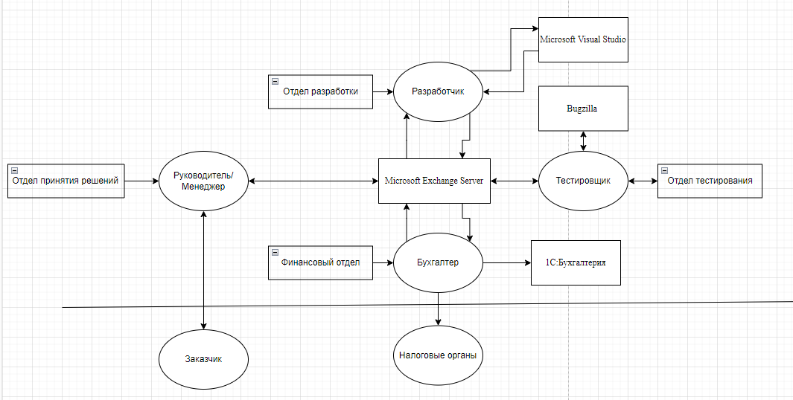
Для начала заказчик передает информацию руководителю или менеджеру. Передает ТЗ и собственное представление работы программы. Далее руководитель через приложение Microsoft Exchange отправляет информацию бухгалтеру, тестировщику и разработчику, где они в обратном порядке передают информацию о примерных сроках и стоимости программы. Далее разработчик выполняет свою работу в Microsoft Visual Studio и наработанный проект отправляет тестировщику, где тестировщик через программу Bugzilla проверяет наличие ошибок и далее отправляет продукт на переработку разработчику. После разработчик отпраляет информацию менеджеру. Далее инфомрация отправляется заказчику.

Диаграмма материальных ценностей:
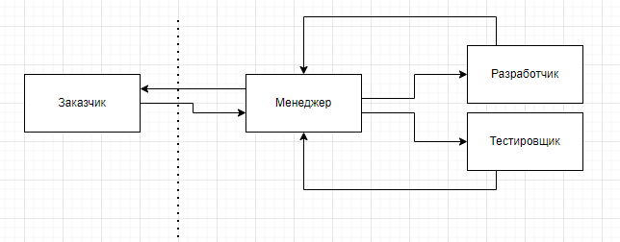
Заказчик отправляет ТЗ менеджеру , после он отпраляет ее разработчику. После выполнения программы она отправляется тестировщику и далее обратно разработчику. Разработчик проверяет и отправляет менеджеру. Далее отправляет работу заказчику.

Диаграмма денежных потоков:

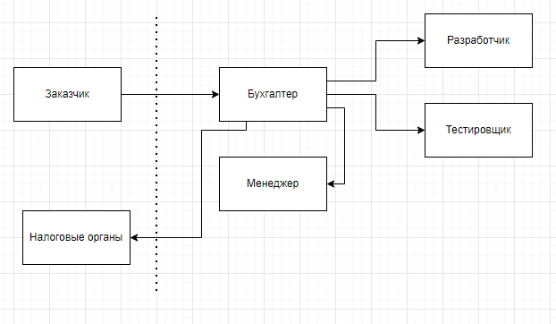

Закачик отправляет деньги бухгалтеру, аванс, далее от работы каждого из отделов бухгалтер начисляет заработную плату каждому из работников, после выполнения заказа бухгалтер отправляет остаток суммы каждому из работников, а так же в налоговые органы.

Основные бизнесс процессы:

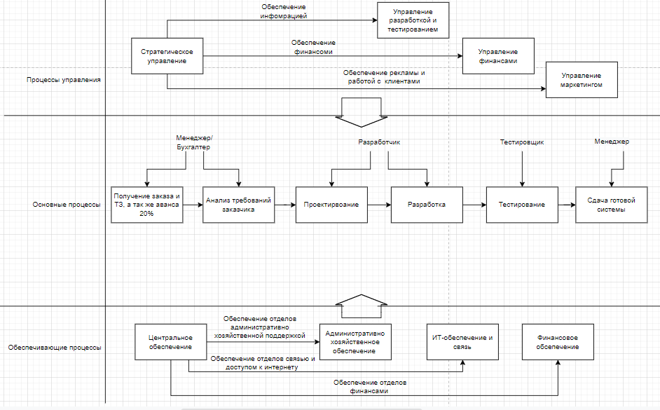
В данной диаграмме используются три вида процессов : Процессы управления, основные процессы, обеспечивающие процессы.

Процессы управления:
- Стратегическое управление
- Управление разработкой и тестированием
- Управление финансами
- Управление маркетингом

Основные процессы:
- Получение заказа и ТЗ, а так же аванса 20%
- Анализ требований заказчика
- Проектирование
- Разработка
- Тестирование
- Сдача готовой системы

Обеспечивающие процессы:
- Центральное обеспечение
- Административно хозяйственное обеспечение
- ИТ-обеспечение и связь
- Финансовое обеспечение

